書香處處
************************************************************
《公說公有理﹕宣教工場個案研討》
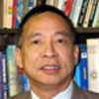
溫以諾教授
(美國西方神學研究院 跨文化研究博士課程主任)

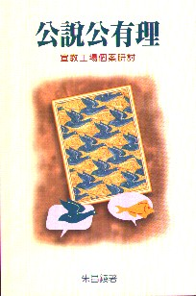

《公說公有理﹕宣教工場個案研討》是一本適合差傳祈禱小組或差傳主日學﹐在文化意識的學習上大有用場的參考書。
作者朱昌錂博士（美國福樂神學院宣教學）﹐現任中華福音使命團總幹事﹐曾於泰國北部宣教﹐歷任美國基督工人神學院﹑香港建道神學院﹑澳門聖經學院等客座講師。
本書共有十三章﹐除介紹「文化」﹑「文化差異傳達」及「認識工場文化」的「導言」外﹐計有十二件個案﹐均為真人真事的描寫實例﹐既精彩又具啟發性。書前「序」介紹什麼是「個案研究法」（Case Study Method）及提示應用時該注意要點﹔書後「附錄」又列出「如何帶領個案研究討論」的程序﹐故此實用性強﹐果效特佳。
內容曾分期刊於《往普天下去》﹐後由香港差傳事工聯會於1995年出版﹐以供華人教會廣閱參用。

《環球華人宣教學期刊》第二期，2005。

